Новогодняя сказка. Праздник в подготовительной к школе группе

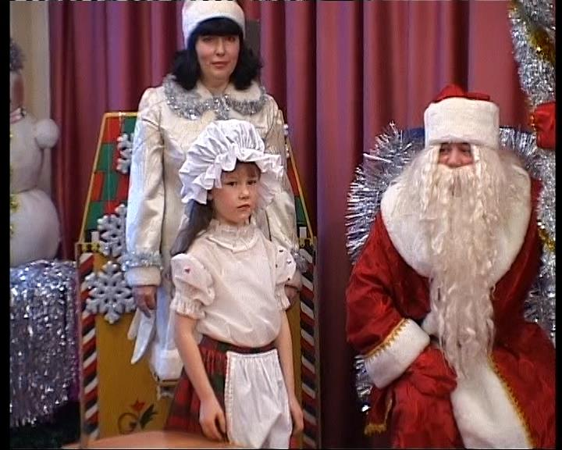
Г.Е. Гасникова, музыкальный руководитель, ГБОУ начальная школа – детский сад № 1772,
М.И. Магурина, воспитатель, ГБОУ СОШ №1394, дошкольное отделение (корпус №2101), Москва

Дети разыгрывают сказку о Золушке, только на бал ей помогает попасть не добрая Фея, а Дед Мороз, да и персонажей заметно прибавилось, ведь сказка-то – новогодняя!

Новогодняя сказка
Праздник в подготовительной к школе группе

Действующие лица:
ведущая, Дед Мороз, Снегурочка, Мачеха, Ёлка; Месяц, Баба-Яга – взрослые;
Принц; Золушка, дочери, солдаты, морозцы, ёлочки, звёздочки – дети.

Репертуар праздника и музыку для выхода персонажей музыкальный руководитель подбирает на своё усмотрение – здесь даются лишь общие рекомендации.

Под весёлую музыку в нарядно украшенный зал заходят дети и встают полукругом. Музыка смолкает. Дети читают стихи, исполняют песню о Новом годе.
Под звуки «волшебной» музыки в зале появляются Дед Мороз и Снегурочка – они поздравляют детей с Новым годом, «зажигают» с их помощью огоньки на ёлке, играют с детьми. Дети исполняют песни, стихи, а затем садятся на места.
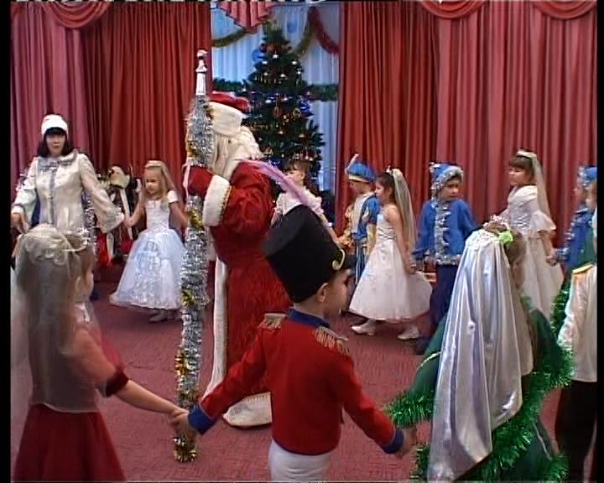
Новогодний хоровод
Трое детей встают и обращаются к Деду Морозу.
1-й ребёнок. Дедушка Мороз, ты ведь волшебник – помоги нам!
Дед Мороз. Помогу, чем смогу!
2-й ребёнок.
Целый год в саду играли,
Песни пели, танцевали…
3-й ребёнок.
А вот в сказках не бывали,
Хоть не раз их нам читали.
Дед Мороз. Что ж, так и быть – помогу я вам. Только героями в нашей необычной сказке будете вы, ребята. Согласны? (Дети соглашаются.)
Звучит «волшебная» музыка.
Ведущая.
В новогодний праздник
Чудеса случаются,
И герои разных сказок
В Новый год встречаются…
(Музыка смолкает. Выходит Золушка.)
Жила-была Золушка. Злая Мачеха всё время заставляла её работать. Золушка не унывала: во время работы она любила мечтать и петь.
Золушка (сморит кругом).
Всё как- будто убрала
И порядок навела…
(Мечтательно.)
Очень скоро Новый год
Постучится у ворот.
Во дворце устроят бал –
Новогодний карнавал!
Золушка исполняет «Песню Золушки», муз. А. Спадавеккиа, сл. Е. Шварца//Музыкальный руководитель. – 2005. – №6. – С. 24. Появляется Мачеха.
Мачеха. Ты всё поешь, Золушка, словно делать тебе совсем нечего!
Золушка. Матушка, но я выполнила все ваши поручения. Можно мне поехать с вами на новогодний бал?
Мачеха. Это невозможно, дорогая Золушка, ведь тебе нужно ещё кое-что сделать: вымыть посуду, натереть полы, перебрать фасоль, постирать белье, высушить его, погладить…
Золушка. Но…
Мачеха. Никаких «но»!
Золушка. Хорошо, матушка, я всё сделаю.
Мачеха (зовёт дочерей). Крошки мои, вы готовы? Пора ехать на бал!
Выходят две дочери. Проходя мимо Золушки, посмеиваются.
1-я дочка. Работай, работай, Золушка…
2-я дочка. А мы едем на бал!
Мачеха и дочки уходят.
Золушка.
Там огни сияют ярко,
И гостей всех ждут подарки…
Кто же скажет, наконец:
Как попасть мне во дворец?
Звучит «волшебная» музыка – перед Золушкой появляется Дед Мороз.
Встреча Золушки с Дедом Морозом
Дед Мороз. Не грусти, Золушка, не грусти родимая! Я помогу тебе осуществить твою мечту. Ты непременно попадёшь на бал!
Золушка (удивлённо). Дедушка Мороз, это ты? Но у меня даже нет платья, чтобы поехать на бал!
Дед Мороз. Ну, это мы вмиг исправим!
Эй, морозцы-братцы,
К нам скорей спешите
И сундук волшебный
Живо принесите!
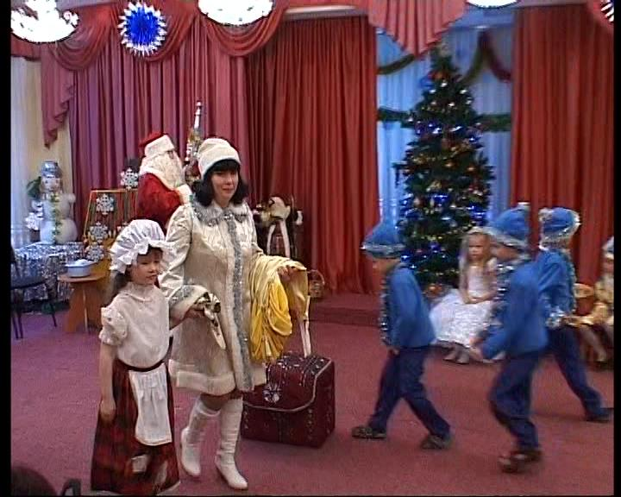
Братья-морозцы
Под русскую народную песню «Из-под дуба, из-под вяза» выходят четыре морозца. Двое несут сундук, ставят его в центре зала и отходят в сторону, музыка смолкает. Дед Мороз открывает сундук, достает оттуда платье и туфли для Золушки.
Дед Мороз. Снегурочка, внученька! Где же ты? Мне помощь твоя нужна!
Под весёлую музыку выходит Снегурочка.
Снегурочка. Дедушка, я в лесу белочек кормила – вот и отстала от тебя. (Замечает Золушку.) Здравствуй, дорогая Золушка! Давно мечтала с тобой познакомиться! (Золушка отвечает на приветствие, делая поклон.)
Дед Мороз. Внученька, помоги Золушке одеться на бал!
Снегурочка. С удовольствием!
Снегурочка и Золушка уходят.
Дед Мороз.
Эй, морозцы молодые,
Распотешьте, вы народ!
С песнями и плясками
Встретим Новый год!
Звучит песня «Из-под дуба, из-под вяза», братья-морозцы танцуют. Появляются Снегурочка и Золушка. Золушка смотрится в зеркало, любуется собой.
Преображение Золушки
Золушка.
Спасибо, вам, друзья, большое,
За мой наряд, за доброту,
Мечта моя сбылась сегодня –
На бал поехать я смогу!
Снегурочка.
Да, бал сегодня необычный –
Даётся он под Новый год.
Золушка.
Быть может, чудо там свершится,
С собою счастье принесёт?
Дед Мороз.
Во дворец скорей спеши,
Веселись там от души!
Но не позже, чем в двенадцать
Нужно с бала возвращаться.
Как пробьёт двенадцать раз –
Всё исчезнет в тот же час.
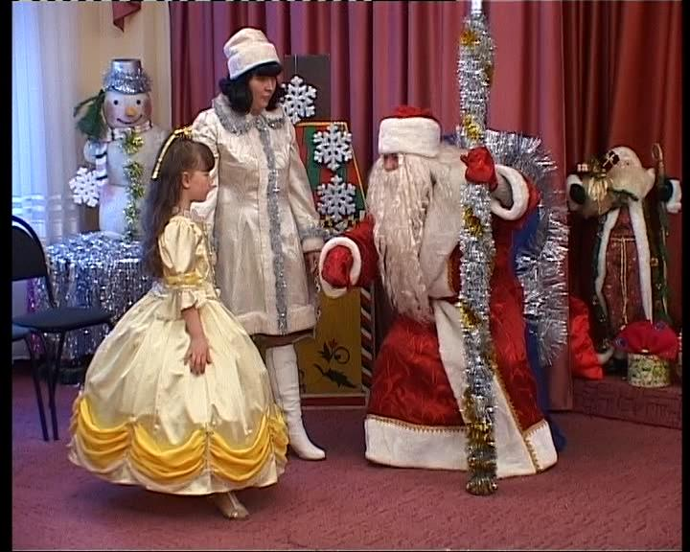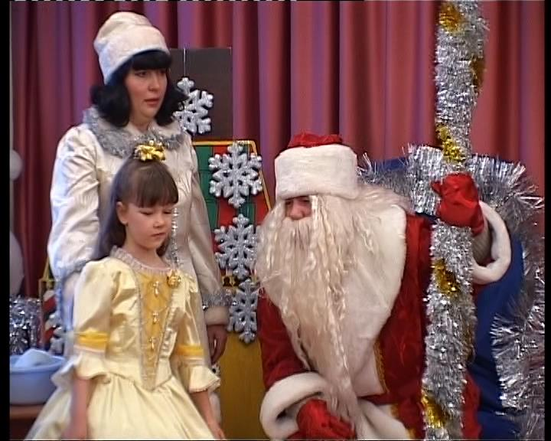
Напутствие Деда Мороза Золушке Золушка слушает Деда Мороза
Золушка. Но как же я попаду на бал?
Дед Мороз. И в этом я тебе помогу. Есть у меня знакомые солдаты, а у них сапоги семимильные – они нас живо во дворец доставят!
Эй, солдаты удалые,
К нам скорей спешите,
Сапоги свои скорей,
Братцы, приводите!
Выходят солдаты, в руках держат огромные сапоги (они сделаны из картона), исполняют танец.
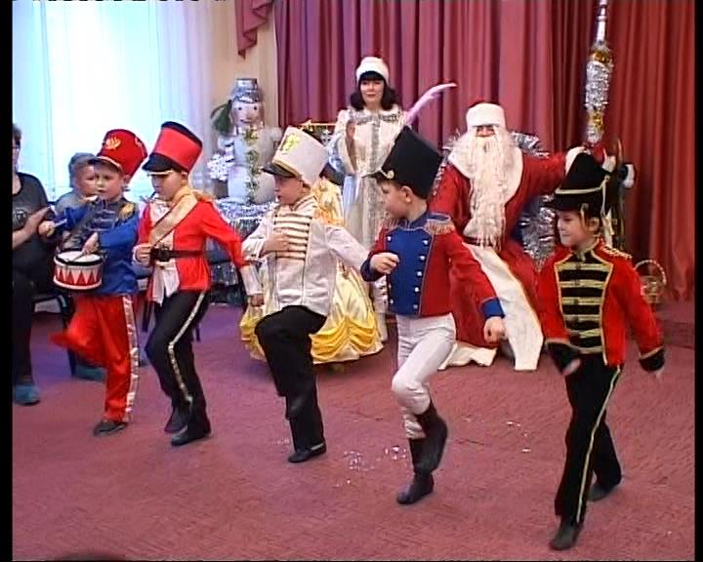
Солдаты
Дед Мороз. Ну, вот мы и во дворце!
В центр зала выходит Принц.
Принц. Начинается наш бал – новогодний карнавал!
Золушка (подходит к Принцу, делает реверанс.)
Как я рада, что попала к вам на бал!
Ослепил меня чудесный этот зал!
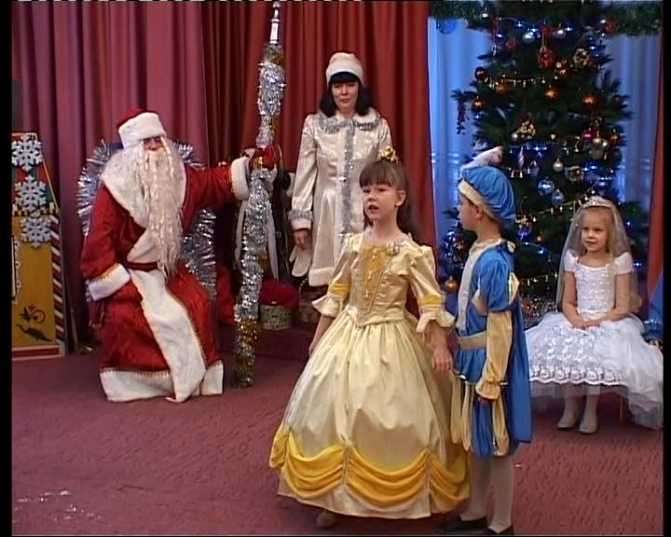
Встреча на балу
Принц.
Что я вижу, что за чудо!
Появились вы откуда?
Золушка.
Так мечтала к вам попасть,
Что мечта моя сбылась.
Принц.
Вы пришли ко мне на бал –
Я об этом не мечтал!
Пригласить позвольте вас.
Грянь же, музыка, сейчас!
Звучит «Менуэт» А. Боккерини – дети танцуют. В конце танца раздается бой часов, после двенадцатого удара Золушка убегает. Убегая, она теряет туфельку, Дед Мороз её поднимает.
Принц (оглядывается).
Куда же гостья подевалась?
Она вам, дети, не встречалась?
Снегурочка (Принцу).
Кругом весёлые всё лица…
Так что же Принц не веселится?
Принц.
Потерял я незнакомку –
Мне теперь головоломка.
Имени её не знаю…
Как искать? Не понимаю!
Снегурочка подходит к Деду Морозу, что-то шепчет ему на ухо.
Дед Мороз. Ну что ж, я, пожалуй, помогу Принцу!
(Снегурочка подводит Принца к Деду Морозу. Из-за ёлки в это время выглядывает Баба Яга, она подслушивает разговор Дед Мороза и Принца.)
Услыхал я от Снегурочки, дорогой Принц, что ты хочешь отыскать незнакомку, которая так неожиданно убежала с этого чудесного бала.
Принц. Очень хочу! Я даже не успел узнать её имя…
Дед Мороз. Я скажу тебе, как зовут незнакомку!
Снегурочка. Дедушка Мороз, а пусть ребята назовут её имя! (Смотрит на детей). Эту милую и добрую девушку, которая приглянулась нашему дорогому Принцу, зовут…
Дети (хором). Золушка!
Принц (мечтательно). Какое необычное и красивое имя!
Дед Мороз (Принцу). Итак, Принц, готов ли ты преодолеть трудный путь, чтобы вновь встретить Золушку?
Принц (решительно). Готов!
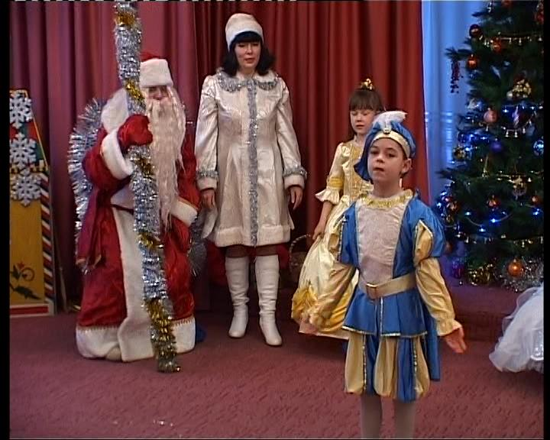
Принц
Дед Мороз. Ну что ж…
Путь твой будет через лес,
Полный сказочных чудес.
Если этот путь пройдёшь –
Золушку, мой друг, найдёшь!
Принц. А как же я узнаю её? Я ведь даже толком не разглядел её лица! Помню только, какая она была милая, как хорошо танцевала, как звонко смеялась…
Дед Мороз. А вот тебе туфелька, которую она потеряла: кому туфелька окажется впору, та и есть Золушка.
Принц берёт туфельку и уходит.
Снегурочка.
Ёлки, ёлочки живые
Встали в хоровод,
Красотою удивили
Весь лесной народ!
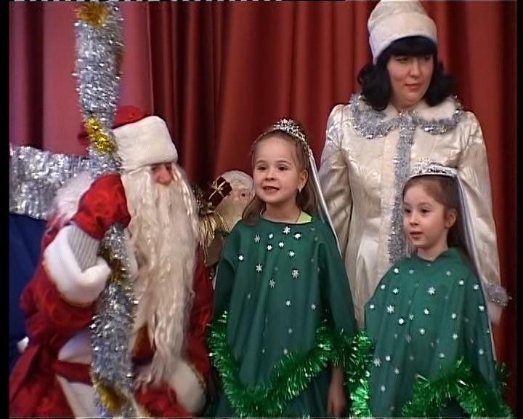
Ёлочки
Выходят ёлки (четыре маленькие и одна большая), маленькие ёлочки встают вокруг большой ёлки. Появляется Принц.
Принц.
Вот ёлки встали в хороводе,
Вокруг меня дремучий лес.
Смогу ль найти своё я счастье?
Когда страданиям конец?
Появляется Баба Яга в костюме Деда Мороза, но без бороды.
Баба Яга (тяжело дыша). Наконец-то Принц, я тебя догнал! Забыл тебе сказать, что лес, в котором живёт Золушка, находится совсем в другой стороне. Тебе вон туда идти надо! (Показывает в другую сторону.) Пойдём, я тебя провожу. (Тихо.) И от Золушки подальше уведу.
Ёлочки (вместе). Принц, иди к нам, иди к нам!
Принц внимательно смотрит на Бабу Ягу.
Принц (Бабе Яге). А ты действительно Дед Мороз?
Баба Яга. Конечно, не сомневайся!
Ведущая. А это легко проверить! Поиграй, Дед Мороз, с нашими ребятами! Ты ведь любишь играть с детьми?
Дед Мороз. Очень люблю!
Проводится игра «Мост». Баба Яга с повязкой на глазах должна пройти через сидящих на корочках и взявшихся за руки детей. После того как Бабе Яге завязали глаза, дети потихоньку уходят на места.
Баба Яга (снимает с глаз повязку). Что, подшутить надо мной решили? Не буду больше с вами играть!
Принц. Что-то здесь не так…
Ёлки (вместе). Борода, борода, борода!
Принц. Дед Мороз, а где твоя борода?
Баба Яга. Тьфу-ты, ну-ты! Раскусили меня! Ну, ничего, Баба Яга ещё всем вам покажет! Ишь, шутники! (Кружится вокруг себя и убегает.)
Ёлка. Принц, иди за нами – мы проведём тебя через дремучий лес!
Исполняется танец ёлок и Принца.
Ёлка. Ну, вот, Принц, мы и прошли дремучий лес. Теперь спроси дорогу у ночных звёздочек. Они вон там живут!
Принц уходит за ёлку.
Ведущая. Принц отправился дальше – спросить у ночных звёздочек, где же ему найти Золушку. А во дворце в это время Дед Мороз и Снегурочка развлекали гостей…
В разгар веселья появляется Баба Яга.
Баба Яга. Что, развлекаетесь?
Дети. Да!
Баба Яга. Ну развлекайтесь, развлекайтесь… А я вашего Принца совсем в другую сторону отправила. Теперь ваш бал никогда не закончится!
Снегурочка. Дедушка Мороз, как же быть? Нас ведь и другие ребята ждут!
Дед Мороз. Ну-ка, Яга, давай рассказывай, как можно Принцу помочь!
Баба Яга. Я игры разные страсть как люблю! Поиграете со мной – помогу Принцу найти Золушку.
Дед Мороз (детям). Поиграем с Бабой Ягой?
Дети. Поиграем!
Дед Мороз (Бабе Яге). Ну что ж, слушай правила игры. Сейчас мы завяжем тебе глаза, и ты должна будешь на ощупь угадать, кто перед тобой: мальчик или девочка. Отгадаешь – приз получишь. Не отгадаешь – Принцу поможешь. Игра проводится три раза. Если хотя бы один разочек ошибёшься, ты проиграла. Согласна?
Баба Яга. Да для меня это пустяковое дело! (Пересчитывает мальчиков и девочек). Я готова!
Бабе Яге завязывают глаза. На стульчики садятся три девочки и три мальчика, к ним подводят Бабу Ягу. Первые два раза Баба Яга угадывает правильно. В третий раз мальчикам на голову надевают ободки с завязанными на них бантиками, а девочкам – шляпы; Баба Яга ошибается.
Дед Мороз. Ты проиграла – иди, помогай Принцу!
Баба Яга. Так нечестно! Вы всё подстроили… Я вам это припомню… Я Мачеху сюда пришлю! Тьфу-ты, ну-ты! (Кружится вокруг себя и убегает.)
Дед Мороз. Снегурочка, подай мне волшебное зеркальце: посмотрим, где же наш Принц.
Появляется Принц, оглядывается по сторонам, замечает звёздочек.
Принц. А вот и ночные звёздочки! Дорогие звёздочки, укажите мне дорогу к Золушке!
Звёздочка. С большим удовольствием!
Неожиданно появляется Баба-Яга, переодетая в Золушку.
Баба Яга. Дорогой Принц, я узнала, что ты меня ищешь, и решила сама пойти тебе навстречу.
Принц. Золушка, я так рад, что нашёл тебя! (Подходит к Бабе Яге ближе, рассматривает её.)
Ёлочки. Не верь ей, не верь!
Принц. Золушка, а почему ты такая большая стала?
Баба Яга. А я всё смотрела, смотрела, когда ты придёшь – вот и вытянулась.
Ёлочки. Не верь ей, не верь! Вспомни про туфельку, про туфельку…
Принц (достает из-за пояса туфельку). А дай-ка мне свою ножку – я тебе туфельку примерю!
Баба Яга протягивает Принцу свою ногу в лапте.
Принц. Ах, это опять ты, Баба Яга!
Баба Яга. Снова меня обманули, снова провели! Ну, ничего, я вам это припомню, отомщу! Тьфу-ты, ну-ты! (Кружится вокруг себя и убегает.)
Ёлочки окружают Принца и все вместе танцуют, в конце танца две звёздочки убегают на сцену и выводят Золушку. Принц надевает ей на ногу туфельку – она приходится в самый раз.
Принц. Как я рад, дорогая Золушка, что нашёл тебя! Теперь нам пора во дворец, чтобы продолжить новогодний бал. (Берёт Золушку за руку, оба уходят на сцену за ёлку.)
Дед Мороз (смотрит в зеркало). Ну вот, Принц нашёл Золушку, ничего не испугался. Скоро они оба будут здесь, и мы продолжим наш бал!
Выходит Мачеха с дочками.
Мачеха (подходит к Деду Морозу). Ну-ка, старый, сделай так, чтобы одна из моих дочерей вышла замуж за Принца!
Дед Мороз. Этого я сделать никак не могу!
Мачеха. Это ещё почему? Говорят, ты волшебник!
Дед Мороз. Принц сам нашёл себе невесту.
Мачеха. Это как нашёл? И кто же она?
Дед Мороз. Да вы прекрасно её знаете – это Золушка.
Мачеха. Золушка? Разве мои дочери хуже?
Дед Мороз. Но Принцу понравилась именно Золушка!
Мачеха. И чем же, интересно знать? Что в ней есть такого, чего нет в моих очаровательных доченьках?
Снегурочка. А ну-ка, ребята, перечислите все качества Золушки! (Дети перечисляют: трудолюбивая, послушная, добрая, весёлая, неунывающая…)
Дед Мороз. К тому же Принц и Золушка, чтобы встретиться друг с другом, прошли трудные испытания.
Мачеха. А мы тоже готовы пройти испытания!
Дед Мороз. Хорошо! (Что-то шепчет Снегурочке на ухо.)
Снегурочка. Ребята, а давайте покатаем Мачеху с её дочерьми на санках Деда Мороза, да ещё и с ветерком!
Дед Мороз. Эй, вы, кони мои резвые, поспешите сюда!
Хлопает в ладоши, выходят два мальчика с дугой. Дед Мороз предлагает Мачехе и дочерям прокатится – во время «катания» звучит музыка, темп которой постепенно ускоряется.
Мачеха. Всё, старый, останавливай свои сани, больше не могу!
Дед Мороз. А как же испытания?
Мачеха. Ничего я не хочу, мы лучше домой поедем!
1-я дочка (решительно). Домой хотим!
2-я дочка (разочарованно). А как же бал?
Дед Мороз. Так и быть, оставайтесь на балу, но только смотрите у меня! (Грозит пальцем.)
Мачеха. Всё поняла, больше не будем! (Дочки садятся на стулья, а Мачеха незаметно уходит.)
Входят Принц и Золушка.
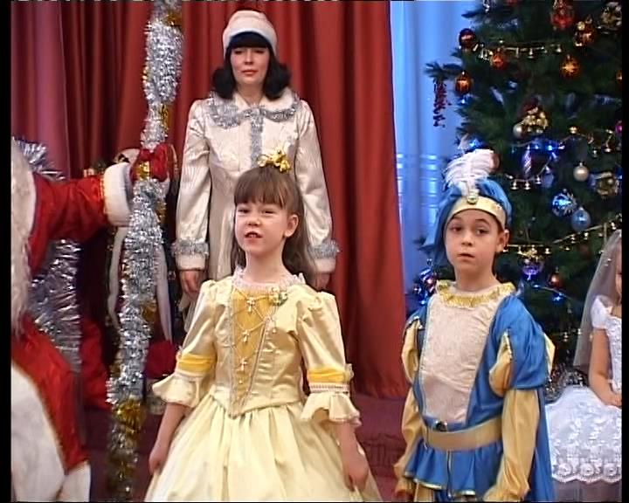
Золушка и Принц
Дед Мороз. Заждались мы вас, дорогие! Пора бал продолжать. Приглашай, Принц, всех на весёлый танец!
Все исполняют песню «Добрый Жук», муз. А. Спадавеккиа, сл. Е. Шварца//Музыкальный руководитель. – 2011. – № 6. – С. 42.
Дети садятся на стульчики.
Дед Мороз (с довольным видом). Ну что ж…
В сказке, дети, побывали?
Дети. Да!
Дед Мороз. Принцу дружно помогали?
Дети. Да!
Дед Мороз. Польку на балу плясали?
Дети. Да!
Дед Мороз. Тогда мне пора уходить – меня другие детки заждались!
Снегурочка. Дедушка, а как же подарки?
Дед Мороз. Совсем я старый стал – в санях своих подарки забыл! Сейчас принесу! (Уходит.)
С другой стороны выходит Мачеха с мешком подарков.
Мачеха. Ха-ха-ха! Вот они, подарочки ваши! Больше вы их не увидите, а моим любимым доченькам конфет на весь год хватит!
Ведущая. Ребята, давайте позовём Деда Мороза!
Мачеха. Попробуйте только позвать! Всё равно никаких подарков не получите. Всё моим доченькам отнесу!
Снегурочка. Пойду-ка я за Дедушкой Морозом – скажу, чтобы мешок свой зря не искал и сюда скорее шёл! (Уходит под звучание тревожной музыки. Возвращается вместе с Дедом Морозом, музыка смолкает.)
Дед Мороз. Обмануть меня вздумала! (Ударяет посохом.)
Звучит музыка гротескового характера. Мачеха выпускает из рук мешок, при втором ударе посохом начинает кружиться на месте и с криком «Караул!» выбегает из зала. Музыка смокает.
Дед Мороз. Вот ваши подарки! Вы их заслужили!
Дед Мороз и Снегурочка раздают подарки, затем прощаются и уходят.

Галина Евгеньевна Гасникова, музыкальный руководитель, ГБОУ
начальная школа – детский сад № 1772, Мария Ивановна Магурина, воспитатель, ГБОУ СОШ №1394, дошкольное отделение (корпус №2101), Москва

